Методические рекомендации к использованию многофункционального дидактического пособия

«Чудо-дерево»

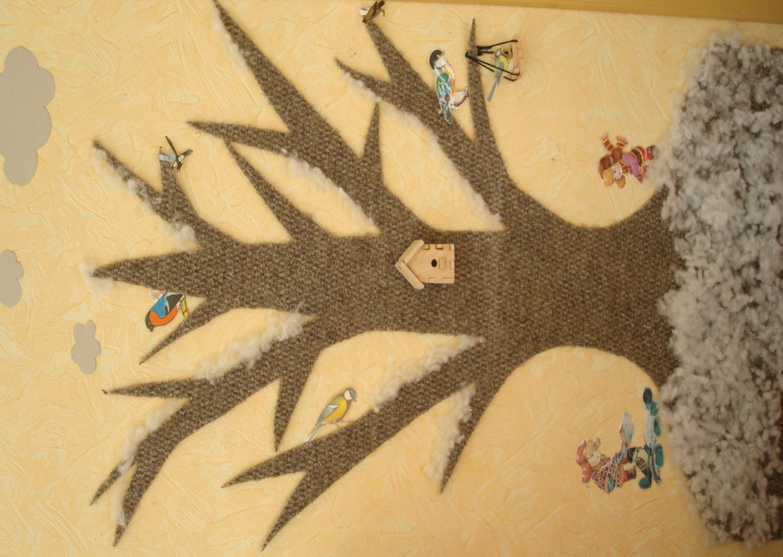

Автор: Иванова И.В.

Пояснительная записка

Дидактическое многофункциональное пособие «Чудо дерево» предназначено для развития детей с 2 лет. Это пособие реализует принципы развивающего обучения и воспитания и соответствует требованиям ФГОС ДО. Его использование способствует развитию у детей речи, мышления, обогащает знания об окружающей действительности.

Данное пособие можно использовать в совместной деятельности детей и воспитателей, в непосредственно организованной деятельности как демонстрационный материал, а также для создания игровой мотивации и решения проблемных ситуаций.

Пособие позволяет решать задачи из разных образовательных областей: «Речевое развитие», «Познавательное развитие», «Социально-коммуникативное развитие», «Художественно-творческое развитие». Давая различные задания и организовывая образовательные ситуации у детей развиваются умения слушать друг друга, рассуждать, совместно решать поставленные задачи.

**Цель:** расширять представления о временах года, логического мышления: учить ориентироваться в пространстве; упражнять в счете (один и много); закреплять основные цвета; развитие моторики и тактильных ощущений рук детей; воспитывать интерес и положительное отношение в игре.

**Образовательная область «Познавательное развитие»**

**Вариант № 1**

**Цель:** закреплять умение классифицировать предметы по величине на большие и маленькие.

**Материал:** дерево, яблоки разного размера, 2 корзины - большая и маленькая.

**Инструкция:** Дети раскладывают яблоки на большие и маленькие.

Собери яблоки в корзинку большие в большую, маленькие в маленькую.

**Вариант № 2.**

**Цель:** Уметь различать и называть геометрические фигуры: круг, квадрат, треугольник. Развивать память, речь, внимание, воображение. Обследовать их зрительным путем. **Материал:** дерево, геометрические фигуры**,** разного цвета

**Инструкция:**  На дереве  геометрические фигуры, назови их.

Убрать одну фигуру: Какай фигуры не стало? Какого они цвета?

**Вариант №3.**

**Цель:** учить детей различать и называть птиц. Закреплять понятие один, много.

**Материал:** дерево, картинки птицы.

**Инструкция:**  Сколько птичек прилетело на дерево? Птички сидят рядом с друг с другом? (Воробышки сидят выше, чем синичка.) Посади синичку рядом с воробышком.

**Вариант №4.**

**Цель:** учить соотносить предметы по форме. **Материал:** дерево, тарелкиовальной и круглой формы, картины овощи, фрукты.

**Инструкция:** Предложить детям в круглую тарелку положить все фрукты и овощи круглой формы, а в продолговатую – фрукты и овощи имеющие продолговатую форму.

**Вариант№5**

**Цель:** закреплять основные цвета (зеленый, желтый, красный). **Материал:** дерево, листья деревьев разных цветов.

**Инструкция:** Укрась дерево красными (желтыми, зелёными) листочками.

**Вариант №6**

**Цель:** продолжать учить разнообразным действиям с предметами, закреплять основные цвета. **Материал:** дерево, заминированные цветы разных цветов.

**Инструкция.** Посади красные цветы на полянку и тд.

**Формирование целостной картины мира**

**Вариант№7**

**Цель:** учить узнавать и называть фрукты и овощи.

**Материал:** дерево, картинки фрукты, овощи, корзина.

**Инструкция:** На дерево вывешены фрукты и овощи, предложить детям собрать в корзину только овощи или только фрукты, назвать их.

**Вариант№8**

**Цель:** учить детей различать и называть зимующих птиц. **Материал:** дерево, картинки птицы.

**Инструкция:** На ветке дерева птицы, ребенок показывает и называет ее.

**Вариант№9**

**Цель:** Закреплять знание времени года- зима. **Материал:** дерево, картинки - зима.

**Инструкция:** На дереве снежинки, картинки наблюдений по теме- зима

**Вариант№10**

**Цель:** Закреплять знание времени года- весна. **Материал:** дерево, картинки - весна.

**Инструкция:** На дереве картинки наблюдений по теме- весна.

**Вариант№11**

**Цель:** Закреплять знание времени года- лето. **Материал:** дерево, картинки - лето.

**Инструкция:** На дереве картинки наблюдений по теме- лето.

**Вариант№12**

**Цель:** Закреплять знание времени года- осень. **Материал:** дерево, картинки - осень.

**Инструкция:** На дереве картинки наблюдений по теме- осень.

**Вариант№13**

**Цель:** учить детей узнавать домашних животных по описанию. **Материал:** дерево, картинки **-** собака кошка, корова, лошадь, коза и ихдетёныши.

**Инструкция:** на дерево вывешиваются домашние животные и их детеныши.

**Вариант №14**

**Цель:** дать представление о том кто, где живет. **Материал:** дерево, картинки: муравейник, гнездо, дупло, конура, корзина, муравей, белка, птица, собака, кошка. **Инструкция**: У воспитателя картинки: муравейник, гнездо, дупло, конура, корзина,( муравей, белка, птица, собака, кошка). Найти где чей домик.

**Образовательная область «Речевое развитие»**

**Вариант№15 Цель:** учить называть части дерева, активизировать словарь. **Материал:** дерево, почки, листочки. **Инструкция:** рассмотреть дерево и самостоятельно называть части.

**Вариант №16 Цель:** упражнять детей в определение местонахождения объекта и правильном его обозначении; развивать память. **Материал:** дерево, птицы. **Инструкция:** Предлагаем ребенку посадить птиц на ветку дерева, над деревом, под деревом, на ветке. Ребёнок рассаживает птиц, проговаривая их расположение.

**Вариант №17 Цель**: уточнение представления ребёнка о пище, активизация в речи детей глаголов «лакать», «есть», «грызть», «клюют». **Материал:** дерево, картинки – собака, кошка, белка, заяц, птицы.  **Инструкция:** предложить детям рассказать, кто что ест.

